# **Meten elektrisch**

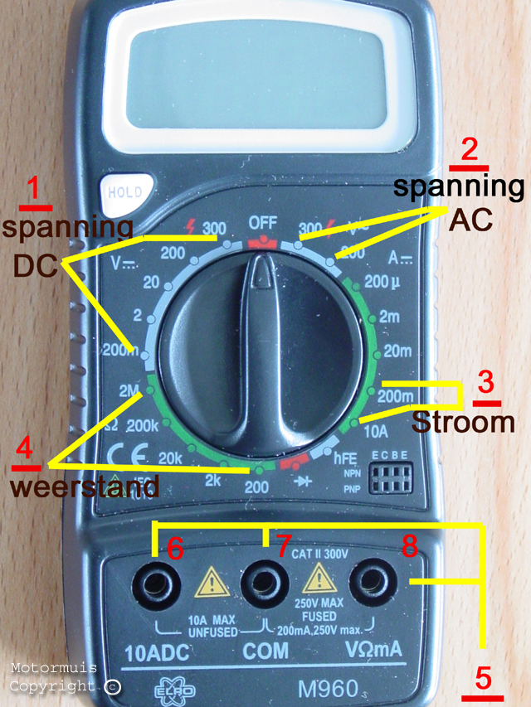

Inhoudsopgave

Meten elektrisch 1

Wat is een multimeter? 3

Analoge of digitale multimeter 3

Multimeter categorieën 3

Elektrische grootheden 4

De multimeter en zijn onderdelen 5

Aansluitingen 5

Draaischakelaar voor het kiezen het meetbereik 6

V~ : Wisselspanning meten in volt (V~) 7

V- : Gelijkspanning meten in volt (V-) 7

A- : Gelijkstroom meten in ampère (A-) 8

Ω : Weerstand meten in ohm (Ω) 9

o))) : Verbinding testen 10

Meetsnoeren 10

De multimeter gebruiken 11

Voorbeelden van hoe je met een multimeter werkt 12

Wisselspanning van een wandcontactdoos meten 12

Gelijkspanning van een batterij meten 13

Kabel doormeten 15

Opdrachten 17

Voltage (V) meten 17

Weerstand (Ω) meten 18

## Wat is een multimeter?

Met een multimeter kan je elektrische grootheden zoals spanning, stroom en weerstand meten. Het is in principe een combinatie van meerdere meetapparaten: amperemeter (stroommeter), voltmeter (spanningsmeter) en ohmmeter (weerstandsmeter).

Vele multimeters hebben ook een verbindingstester, die met een geluidssignaal (doorpiepen) aangeeft, of de verbinding geleidend is. Uitgebreidere versies van multimeters meten onder andere ook frequentie, temperatuur en capaciteit. Deze laatste grootheden gaan wij hier niet bespreken.

## Analoge of digitale multimeter

[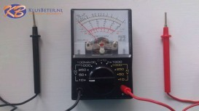](http://www.klusbeter.nl/apokalypsis/wp-content/uploads/analoge-multimeter.jpg)

**Analoge multimeter**

Er zijn digitale en analoge multimeters. Een digitale meter laat het meetresultaat als cijfers op het scherm zien, terwijl je bij een analoge meter een wijzer afleest. Achter de wijzer zit een spiegel gemonteerd. Het correct aflezen van de wijzer vereist, dat de wijzer en zijn spiegelbeeld precies over elkaar vallen, wat als omslachtig ervaren kan worden.  
Een digitale meter meet niet noodzakelijk nauwkeuriger, maar is voor het huis-tuin-en-keuken-gebruik makkelijker af te lezen.

## Multimeter categorieën

Multimeters hebben verschillende categorieën, die aangeven voor welke spanningen en stromen, en daarmee voor welke soort installatie, de multimeter geschikt is:

|  |  |
| --- | --- |
| **CAT I** | Lage spanning en stroom, typisch voor elektronica. |
| **CAT II** | Een-fase-installatie met 230 V zoals gebruikelijk in woonhuizen. |
| **CAT III** | Drie-fase-installatie met 400 V zoals nodig voor fornuizen met een hoog vermogen. |
| **CAT IV** | Voor installaties met nog hogere spanning. |

Voor het meten aan de elektrische installatie in de meeste huizen is een CAT II multimeter voldoende. Als je weet of vermoedt, dat je driefasen spanning oftewel een drie fase installatie in je huis hebt, en deze spanning wilt meten, heb je een CAT III multimeter nodig.

## Elektrische grootheden

|  |  |  |
| --- | --- | --- |
| Spanning | volt | V |
| Stroom | ampère | A |
| Weerstand | ohm | Ω |

De belangrijkste elektrische grootheden zijn stroom, spanning en weerstand. Elke grootheid wordt in zijn eigen eenheid gemeten, waarvoor afkortingen gebruikt worden. Het tabelletje hiernaast laat deze zien.

Omdat soms heel hoge of heel kleine waardes gemeten worden bestaan er afkortingen voor bijvoorbeeld miljoen en miljoenste. Deze afkortingen besparen het schrijven van heel veel nullen en maken de zaak overzichtelijker: een miljoenste ampère is uitgeschreven 0.000001 A. Het is lastig om de nullen te tellen. Als er 1 µA staat en je weet dat µ een miljoenste betekent, zie je veel makkelijker en sneller waar het om gaat.  
In het tabel hieronder zie je welke afkorting wat betekent.

|  |  |  |  |
| --- | --- | --- | --- |
| µ | micro | een miljoenste | 1 µA = 0.000001 A |
| m | milli | een duizendste | 200 mV = 0.2 V |
| k | kilo | duizend | 1 kΩ = 1000 Ω |
| M | mega | miljoen | 1 MΩ = 1000000 Ω |

## De multimeter en zijn onderdelen

De multimeter, die wij hier bespreken is een CAT II meter en kan [wisselspanning](http://www.klusbeter.nl/handig/begrippenlijst/wisselspanning/), gelijkspanning, gelijkstroom en weerstand meten. Verder geeft het apparaat de mogelijkheid om een verbindingstest uit te voeren. Het meten van diodespanning kan het apparaat ook, maar we gaan er hier niet verder op in.

## Aansluitingen

[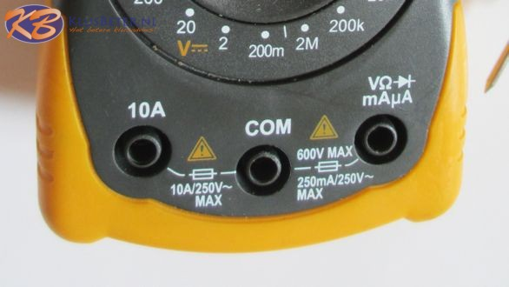](http://www.klusbeter.nl/apokalypsis/wp-content/uploads/Multimeter-aansluitingen.jpg)

**De aansluitingen van een multimeter. Tussen de aansluitingen zitten zekeringen om de multimeter voor overbelasting te beschermen.**

De multimeter heeft de volgende aansluitingen voor de meetsnoeren:

|  |  |
| --- | --- |
| 10A | Hier wordt het rode meetsnoer aangesloten voor het meten van stromen tussen de 200 mA (milliampere) en de 10 A (ampere). |
| VΩmAµA | Hier wordt het rode meetsnoer aangesloten voor het meten van spanning (in volt, afgekort V), weerstand (in ohm, afgekort Ω) en stroom van minder dan 200 mA. |
| COM | Hier wordt voor alle metingen het zwarte meetsnoer aangesloten. (COM staat voor het Engelse woord ‘common’.) |

Bij andere modellen multimeters kunnen er in plaats van de VΩmAµA aansluiting twee aansluitingen zijn, een voor het meten van kleine stromen (mA, µA) en de ander voor spanning en weerstand (VΩ). Het principe verandert niet: de rode meetsnoer hoort in de aansluiting van de grootheid, die gemeten wordt, de zwarte altijd in de COM aansluiting.

Op de foto hierboven zie je ook, dat er zekeringen in de multimeter zitten. Met onze multimeter kan men maximaal 10 A of 600 V meten. Bij hogere waardes gaat een van de zekeringen kapot.

## Draaischakelaar voor het kiezen het meetbereik

[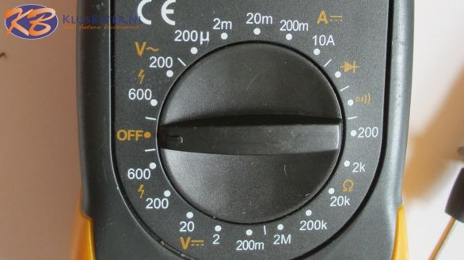](http://www.klusbeter.nl/apokalypsis/wp-content/uploads/Multimeter-bereik-kiezen.jpg)

**Met de draaischakelaar kan het meetbereik gekozen worden.**

Met de draaischakelaar kan je het apparaat uitschakelen of kiezen welke grootheid je wilt meten en wat het meetbereik is. Het getal geeft de maximale waarde aan die de multimeter in deze instelling kan meten. Bijvoorbeeld, als je de spanning van een stopcontact met 230 V wilt meten, zet je dus de draaischakelaar op 600 V wisselspanning.

Bij het meten is het nuttig om het laagst mogelijke meetbereik te kiezen, omdat de nauwkeurigheid van de meting op de eindwaarde van het meetbereik betrokken is. Zo is bij een nauwkeurigheid van 10% de meetonzekerheid 6 V als het bereik op 600 V staat, maar niet meer dan 2 V als het op 200 V staat.

Met onze multimeter kan je de volgende metingen verrichten:

## V~ : Wisselspanning meten in volt (V~)

[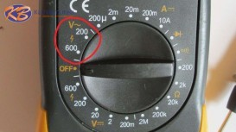](http://www.klusbeter.nl/apokalypsis/wp-content/uploads/Multimeter-wisselspanning-kiezen.jpg)

**Meetbereik voor wisselspanning**

|  |
| --- |
| Meetbereik: |
| 0 tot 200 V |
| 200 tot 600 V |

## V- : Gelijkspanning meten in volt (V-)

[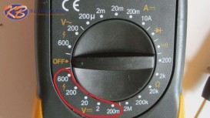](http://www.klusbeter.nl/apokalypsis/wp-content/uploads/Multimeter-gelijkspanning-kiezen.jpg)

**Meetbereik voor gelijkspanning**

|  |
| --- |
| Meetbereik: |
| 0 tot 200 mV (= 0.002 V) |
| 200 mV tot 2 V |
| 2 tot 20 V |
| 200 tot 600 V |

## : Gelijkstroom meten in ampère (A-)

[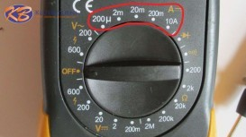](http://www.klusbeter.nl/apokalypsis/wp-content/uploads/Multimeter-gelijkstroom-kiezen.jpg)

**Meetbereik voor gelijkstroom**

|  |
| --- |
| Meetbereik: |
| 0 tot 200 μA (= 0.0002 A) |
| 200 μA tot 2 mA (= 0.002 A) |
| 2 mA tot 20 mA (= 0.02 A) |
| 20 mA tot 200 mA (= 0.2 A) |
| 200 mA tot 10 A |

## Ω : Weerstand meten in ohm (Ω)

[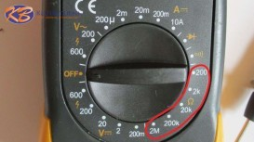](http://www.klusbeter.nl/apokalypsis/wp-content/uploads/Multimeter-weerstand-kiezen.jpg)

**Meetbereik voor weerstand**

|  |
| --- |
| Meetbereik: |
| 0 tot 200 Ω |
| 200 Ω tot 2 kΩ (= 2000 Ω) |
| 2 kΩ tot 20 kΩ (= 20000 Ω) |
| 20 kΩ tot 200 kΩ (=200000 Ω) |
| 200 kΩ tot 2 MΩ (= 2000000 Ω |

## o))): Verbinding testen

[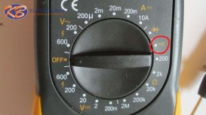](http://www.klusbeter.nl/apokalypsis/wp-content/uploads/Multimeter-verbindingstest-kiezen.jpg)

**Verbinding testen**

## Meetsnoeren

[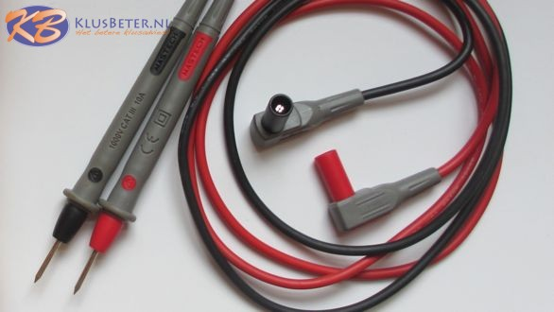](http://www.klusbeter.nl/apokalypsis/wp-content/uploads/Multimeter-meetsnoeren.jpg)

**De twee meetsnoeren van de multimeter.**

De multimeter heeft twee meetsnoeren, een rode en een zwarte. Het zwarte meetsnoer wordt altijd aan COM aangesloten. Het rode meetsnoer komt in de aansluiting, die bij de te metende grootheid hoort.

Vaak worden de meetsnoeren met beschermdopjes voor de metalen pennen geleverd. Deze moeten voor het meten verwijderd worden.

Voor het kiezen van het meetbereik geldt:

* + De waarde die je kiest is de maximumwaarde, die je mag meten.

Dus als je 200 V hebt gekozen, probeer dan niet de spanning van een stopcontact te meten, deze is namelijk 230 V. Als de gekozen maximale waarde overschreden wordt, zal de zekering van de multimeter het apparaat uitschakelen.

* Bij twijfel met de hoogste waarde van het meetbereik beginnen!
* Altijd voor het meten nog even controleren of de meetsnoeren in de juiste aansluiting zitten!

## De multimeter gebruiken

Werken met elektriciteit kan gevaarlijk zijn. Raak geen metalen onderwerpen aan tijdens het meten met de multimeter, dat geldt met name voor de meetpennen. Zorg dat je handen en alles, wat je tijdens het meten gebruikt, droog zijn.  
Meer informatie vind je op onze pagina [Werken met elektriciteit](http://www.klusbeter.nl/veilig-werken/werken-met-elektriciteit/).

Algemeen geldt:

* de zwarte meetsnoer altijd in de COM aansluiting
* de rode meetsnoer in de aansluiting, die bij de te meten grootheid hoort
* let erop dat de rode meetsnoer voor het meten van hoge stromen in een andere aansluiting moet
* het meetbereik altijd zo kiezen, dat de gekozen waarde hoger is dan de verwachte waarde
* als je niet weet hoe hoog de verwachte waarde is, kies dan altijd de hoogste waarde
* nooit iets proberen te meten, waarvan je weet dat de verwachte waarde te hoog is

De volgende tabel laat zien waar de meetsnoeren aangesloten moeten worden voor het meten van de diversen grootheden:

| **De te meten grootheid** | **Positie draaischakelaar** | **Meetsnoeren** | |
| --- | --- | --- | --- |
|  |  | rood | zwart |
| Wisselspanning | V~ op de wisselspannings-waarde die groter is dan de verwachte spanning  als je niet weet hoe hoog de spanning is, begin dan met de hoogste waarde | VΩmA | COM |
| Gelijkspanning | V-  op de gelijkspannings-waarde die groter is dan de verwachte spanning  als je niet weet hoe hoog de spanning is, begin dan met de hoogste waarde | VΩmA | COM |
| Gelijkstroom minder dan 200 mA | A-  op de gelijksstroom-waarde die groter is dan de verwachte stroom  als je niet weet hoe hoog de stroom is, begin dan met 10 A, vergeet niet de rode meetsnoer in de 10 A aansluiting te doen | VΩmA | COM |
| Gelijkstroom meer dan 200 mA maar minder dan 10A | A- 10 A als 10 A groter is dan de verwachte stroom | 10 A | COM |
| Weerstand | Ω op de weerstands-waarde die groter is dan de verwachte weerstand | VΩmA | COM |
| Verbindingstest | op het symbool o))) | VΩmA | COM |

## Voorbeelden van hoe je met een multimeter werkt

## Wisselspanning van een wandcontactdoos meten

Aan een wandcontactdoos kan je de spanning meten, die door de elektrische installatie in je huis geleverd wordt.  
Zo meten we:

1. Sluit het zwarte meetsnoer op COM aan
2. Sluit het rode meetsnoer op VΩmA aan
3. Kies met de draaischakelaar 600 V wisselspanning (V~)
4. Haal de eventueel aanwezige beschermdopjes van de meetpennen
5. Steek een meetpen in de ene stopcontactopening (het maakt niet uit welke, omdat we wisselspanning meten) en de ander meetpen in de andere
6. Lees de spanning af

Nominaal is de wisselspanning in een huisinstallatie ongeveer 230 V. Volgens onze multimeter ligt de waarde zelfs nog iets hoger.

[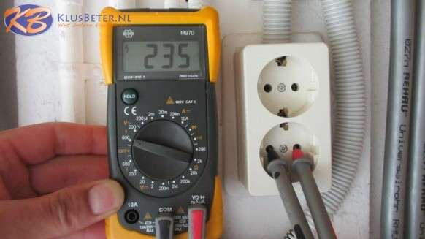](http://www.klusbeter.nl/apokalypsis/wp-content/uploads/wisselspanning-meten-wandcontactdoos.jpg)

**Wisselspanning van een wandcontactdoos meten.**

## Gelijkspanning van een batterij meten

Batterijen produceren gelijkspanning. Met een multimeter kan je meten of een batterij nog goed is. Wij hebben de spanning van een AA batterij, welke nieuw 1.5 V levert, en een 9 V blok gemeten.

Zoals je op de foto’s ziet zijn beide batterijen al vrijwel leeg.

Zo meten we de spanning van de AA batterij:

1. Sluit het zwarte meetsnoer op COM aan
2. Sluit het rode meetsnoer op VΩmA aan
3. Kies met de draaischakelaar 2 V gelijkspanning (V-)
4. Haal de eventueel aanwezige beschermdopjes van de meetpennen
5. Hou de rode meetpen aan de pluspool van de batterij
6. Hou de zwarte meetpen aan de minpool van de batterij
7. Lees de spanning af

Als je de rode meetpen aan min en de zwarte aan plus houdt, verschijnt op het display een minteken voor de gemeten spanning.

[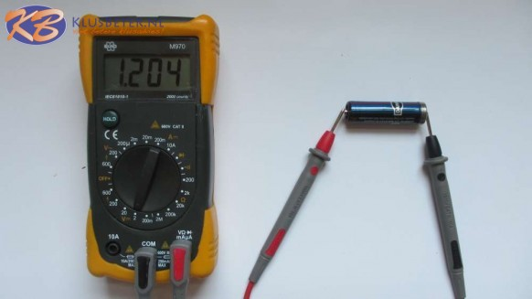](http://www.klusbeter.nl/apokalypsis/wp-content/uploads/gelijkspanning-meten-AA.jpg)

**Gelijkspanning van een AA-batterij meten.**

Zo meten we de spanning van de 9 V blok:

1. Sluit het zwarte meetsnoer op COM aan
2. Sluit het rode meetsnoer op VΩmA aan
3. Kies met de draaischakelaar 20 V gelijkspanning (V-)
4. Haal de eventueel aanwezige beschermdopjes van de meetpennen
5. Hou de rode meetpen aan de pluspool van de batterij
6. Hou de zwarte meetpen aan de minpool van de batterij
7. Lees de spanning af

Als je de rode meetpen aan min en de zwarte aan plus houdt, verschijnt op het display een minteken voor de gemeten spanning.

[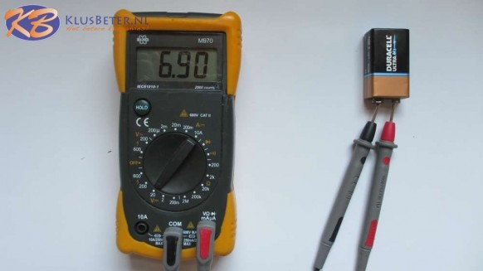](http://www.klusbeter.nl/apokalypsis/wp-content/uploads/gelijkspanning-meten-9Vblok.jpg)

**Gelijkspanning van een 9 V blok meten.**

## Kabel doormeten

Soms ligt het aan een beschadigde kabel als elektrische apparaten niet meer werken. Dan is het nodig de kabel door te meten, om te zien of deze nog stroom doorlaat.

Zo doen wij een verbindingstest aan een kabel:

1. Sluit het zwarte meetsnoer op COM aan
2. Sluit het rode meetsnoer op VΩmA aan
3. Kies met de draaischakelaar het symbool o)))
4. Haal de eventueel aanwezige beschermdopjes van de meetpennen
5. Hou de rode meetpen aan een metalen uiteinde van de kabel
6. Hou de zwarte meetpen aan het andere metalen uiteinde van de kabel
7. Luister of de multimeter piept

Onze kabel is nog in orde, wij horen een piepend geluid bij de verbindingstest. Het getal op de display is de weerstand van de kabel en hier 0.17 Ω, wat heel laag is.

[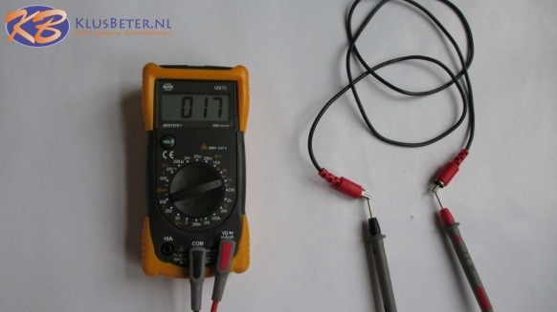](http://www.klusbeter.nl/apokalypsis/wp-content/uploads/Multimeter1.jpg)

**Kabel doormeten met een multimeter (weerstand)**

## Opdrachten

## Afbeeldingsresultaat voor 9v batterij Voltage (V) meten

Meet het Voltage van de 9 Volt batterij

Gemeten waarde:

……………………………………………………………..

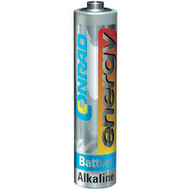Meet het Voltage van de 1.5 Volt batterij

Gemeten waarde:

……………………………………………………………………

Meet het Voltage van de 4.5 Volt batterij 

Gemeten waarde:

……………………………………………………………………

Meet het Voltage van onze pneumatiekborden 24V (bananen stekkers)

Gemeten waarde: ……………………………………………

Wijken de waardes van 1.5V 4.5V 9V en 24V t.o.v. de gemeten waardes en waarom zou dit kunnen?

…………………………………………………………………………………………………………………………………………………………….

…………………………………………………………………………………………………………………………………………………………..

## Weerstand (Ω) meten

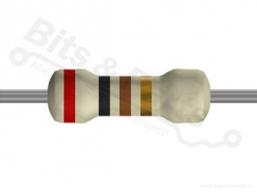 Meet de weerstand van deze weerstand

Gemeten: …………………………………

Zoek de kleurcode op en controleer hem met de gemeten waarde

Klopt de waarde? …………………… Zit er een verschil in?...................

Hoe komt dit verschil? ……………………………………………………………………………………………………………….

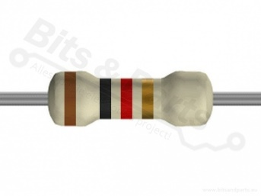 Meet de weerstand van deze weerstand

Gemeten: …………………………………

Zoek de kleurcode op en controleer hem met de gemeten waarde

Klopt de waarde? …………………… Zit er een verschil in?...................

Hoe komt dit verschil? ……………………………………………………………………………………………………………….

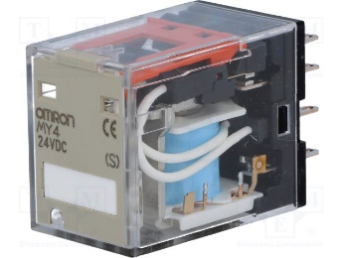Meet de weerstand van de spoel van het relais

Gemeten ………………………………

Gegeven is de formule U= I x R . We gaan van een 24V spanning uit.

Reken de I (ampère) uit. (U=I x R denk aan 10= 2 x 5 2=…………

……………………………………………………………………………………………………………………

……………………………………………………………………………………………………………………

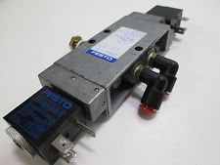 Meet de weerstand van de spoel van het 5/2 ventiel

Gemeten ………………………………

Gegeven is de formule U= I x R . We gaan van een 24V spanning uit.

Reken de I (ampère) uit. ……………………………………………………………………………………………………………………

……………………………………………………………………………………………………………………

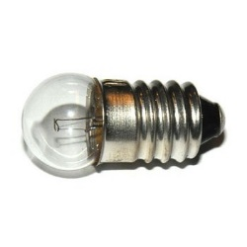

Meet de weerstand van het lampje

Gemeten ………………………………

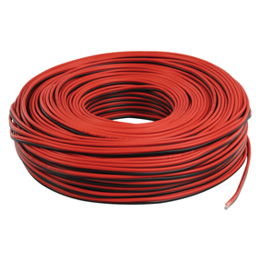Knip een stukje installatie draad 0.75 mm2 van 200mm (20cm voor timmermannen) en meet de weerstand aan de uiteinden

Gemeten …………………………………………………………..

Herhaal deze opdracht nu met een langstuk draad (vragen aan docent welke je mag gebruiken)

Gemeten……………………………………………………………..

Waar zit het meet verschil in een kort of lang stuk draad?……………………………………………………………………

……………………………………………………………………………………………………………………………………………………………

Door de meetpennen in je duimen te drukken kun je ook weerstand meten door je lichaam.

Gemeten ………………………………………………………………………………